**毕业论文**

**大学生租房系统**

学生姓名

学 号

指导教师

所在学院

专业名称

班 级

**摘 要**

伴随着全球信息化发展，行行业业都与计算机技术相衔接，计算机技术普遍运用于各大行业，大学生租房系统便是其中一种。实施计算机系统来管理可以降低大学生租房管理的成本，使整个大学生租房的发展和服务水平有显著提升。

本论文主要面向大学生租房管理中出现的一些常见问题，将其与计算机管理系统结合起来。通过这个系统，用户登录大学生租房系统可以实现首页，房屋信息，房屋评价，公告资讯，个人中心，后台管理，意见反馈等进行相应操作，管理员可以更加方便的管理首页，个人中心，房主管理，用户管理，房屋类型管理，房屋信息管理，预约看房管理，定金留房管理，租赁订单管理，房屋评价管理等内容。计算机管理系统在大学生租房设计中的应用，可以很大程度上提高管理水平，使大学生租房管理获得更好的效果。

但是，这套系统实现的功能只是整个大学生租房管理中的一部分，系统中还存在一些不及之处，需要继续的创新，使其完美。

**关键词**：Java；大学生租房系统；mysql

**Abstract**

With the development of global informatization, all industries and industries are connected with computer technology. Computer technology is widely used in various industries, and the college student rental system is one of them. Implementing a computer system for management can reduce the cost of college students' rental housing management, and significantly improve the development and service level of the entire college students' rental housing.

This paper is mainly aimed at some common problems in the management of college students' rental housing, and combines them with the computer management system. Through this system, users can log in to the college student rental system to perform corresponding operations on the home page, house information, house evaluation, announcement information, personal center, background management, feedback, etc. The administrator can manage the home page, personal center, and homeowner management more conveniently. , user management, housing type management, housing information management, appointment viewing management, deposit retention management, rental order management, housing evaluation management, etc. The application of computer management system in the design of college students' rental housing can greatly improve the management level and make the management of college students' rental housing achieve better results.

However, the functions implemented by this system are only a part of the entire college students' rental management, and there are still some shortcomings in the system, which need to continue to innovate to make it perfect.

**Key words:** Java; College student rental system; mysql

**目 录**

1 绪 论 1

1.1课题背景 1

1.2课题研究的意义 1

1.3课题研究目标与内容 1

2系统相关技术 3

2.1 Java技术简介 3

2.2 SPRINGBOOT框架 3

2.3MySql数据库 4

2.4 MySQL环境配置 4

2.5 B/S结构简介 4

3系统需求分析 6

3.1系统功能 6

3.2 需求分析 6

3.3可行性研究 6

4详细设计 8

4.1总体设计 8

4.2数据库设计 9

4.3数据库逻辑结构分析 10

5 系统详细设计 17

5.1系统功能模块 17

5.2管理员模块 18

5.3房主功能模块 21

5.4用户功能模块 23

6 系统测试 25

7总 结 26

参考文献 27

致 谢 28

# 1 绪 论

## 1.1课题背景

信息管理技术发展现状，近些年来，计算机操作技术不断发展，现如今的信息管理技术早已淘汰掉了最初的人工模式，而转向了电子信息模式，计算机在信息管理方面的作用越来越大。通过使用计算机进行信息控制，不仅可以提高工作效率，同时也在很大程度上的提高了信息安全性。尤其是面对一些比较复杂的信息要求时，计算机能够充分发挥它的优越性。众所周知，使用计算机进行信息管理与信息管理系统的开发密切相关，所以系统的开发也成了人们热衷的领域，是我们进行系统管理的前提。为了解决大学生租房目前存在的部分问题，特使用信息管理技术进行研讨，希望可以解决一些基本的现状问题。

随着信息化的发展，互联网需要提供更多的服务，构造更完善的体系以满足越来越多的用户的精神与物质需求。伴随着Internet技术的日益成熟，一种建立在网络基础上的信息管理模式形成了，这便是今天为大家所熟悉的线上管理系统。本大学生租房系统设计的目的是建立一个高效的平台，采用简洁高效的Java语言与Mysql数据库等技术，设计和开发了本大学生租房系统设计。该系统主要实现了用户和房主通过系统注册用户，登录系统后能够编辑自己的个人信息、查看首页，房屋信息，房屋评价，公告资讯，个人中心，后台管理，意见反馈等，还可以对后台进行操作，以及管理员可以进行首页，个人中心，房主管理，用户管理，房屋类型管理，房屋信息管理，预约看房管理，定金留房管理，租赁订单管理，房屋评价管理等功能的管理。计算机技术在现代管理中的应用，使计算机成为用户应用现代技术的重要工具，能够有效的解决获取信息便捷化、全面化的问题，提高效率。

## 1.2课题研究的意义

本系统名为“大学生租房系统”，系统主要适用于毕业设计，不能作为商用。系统主要包括首页，个人中心，房主管理，用户管理，房屋类型管理，房屋信息管理，预约看房管理，定金留房管理，租赁订单管理，房屋评价管理等功能的操作系统，管理员是整个系统的核心。而用户登录到系统前台，可以对首页，房屋信息，房屋评价，公告资讯，个人中心，后台管理，意见反馈等进行查看以及其他的操作。

## 1.3课题研究目标与内容

本大学生租房系统使用简洁的框架结构，专门用于用户浏览首页，房屋信息，房屋评价，公告资讯，个人中心，后台管理，意见反馈等信息，对个人信息进行修改等，以及系统管理员对首页，个人中心，房主管理，用户管理，房屋类型管理，房屋信息管理，预约看房管理，定金留房管理，租赁订单管理，房屋评价管理等的操作。房主对首页，个人中心，房屋信息管理，预约看房管理，定金留房管理，租赁订单管理，房屋评价管理等的操作。系统具有方便性、灵活性、应用性。本大学生租房系统设计使用简洁的框架结构，让管理员，房主和用户登录后的进行相关的操作。

# 2系统相关技术

## 2.1 Java技术简介

Java是由SUN公司推出，该公司于2010年被oracle公司收购。Java本是印度尼西亚的一个叫做爪洼岛的英文名称，也因此得来java是一杯正冒着热气咖啡的标识。Java语言在移动互联网的大背景下具备了显著的优势和广阔的前景，它是面向对象的，分布式的，动态的，具有平台无关性、安全性、健壮性。Java语言的基本语句语法和C++一样，但是它面向对象的技术更加彻底，因为Java要求将所有的内容都必须封装成类，把类作为程序的基本单位。由于不允许类外有变量、方法。Java语言的分布式体现在数据分布和操作分布，它是面向网络的语言，可以处理TCP/IP协议，它也支持客户机/服务器的计算模式。Java语言的动态性是指类在运行时是动态安装的，使得Java可以动态的维护程序。Java不支持指针，对内存访问的所有操作都是通过对象实例化实现的，这样就避免了指针操作中易产生的错误，同时也预防了病毒对系统的破坏和威胁。

Java语言的编程风格与C语言非常接近，它继承了C++面向对象技术的核心，它面世之后发展迅速，非常流行，对高级C语言形成了很大的冲击。业内人士称之为“一次编译、到处执行”。当然java也有缺点，在每次执行编译后，字节码都需要消耗一定的时间，在某些程度上降低了性能。但是这并不影响java成为此次设计语言的选择。Java语言简单易学，使用它的编程时间短，功能性强，开发者学习起来更简便、更快。Java的主要特性有以下几个：

1.面向对象

面向对象有四个特点：封装、继承、多态、抽象。抽象是指忽略一个问题中的次要部分，关注主要部分。多态是指对同一种消息做出的不同反应。继承是指在原有的父类方法基础上增加自己独有的方法，而不改变原来父类。

2.平台无关性

Java编译出来的是字节码，直接由虚拟机执行。在任何平台上，只要有Java虚拟机，Java代码都能运行。

3.可靠性和安全性

Java对内存的访问都必须通过对象的实例变量来实现，避免了指针中出现的错误。

4.多线程

Java提供了多线程功能，利用编程实现同一时间同时工作的功能。

## 2.2 SPRINGBOOT框架

SpringBoot是一个全新开源的轻量级框架。基于Spring4.0设计，其不仅继承了Spring框架原来有的优秀特性，而且还通过简化配置文件来进一步简化了Spring应用的整个搭建以及开发过程。另外在原本的Spring中由于随着项目的扩大导入的jar包数量越来越大，随之出现了jar包版本之间的兼容性问题，而此时SpringBoot通过集成大量的框架使得依赖包的版本冲突，以及引用的不稳定性问题得到了很好的解决。

SpringBoot可以看做是Spring的加强版本，但实质上都是Spring的相关技术，有了这些优秀的开源框架，程序员在开发过程中将事半功倍。

## 2.3MySql数据库

MySQL数据库使用的语言是SQL语言。MySQL在保存数据时是根据数据的类型和特征分开保存在不同的表中，这样当用户在需要调用的数据时，就不再需要花费大量时间去寻找数据了，只要找到对应的表，就可以找到需要的数据了。MySQL可以完美的实现对于数据库的基本操作。因为MySQL数据库的占用的内存少，运行快，成本低，源代码开放，可移植性强，所以越来越多的数据来源简单的项目的开发都会选择MySQL作为数据库，而MySQL也变得越来越流行。

MySQL有很多特性，如可移植性，多线程，灵活性等，在很多操作系统中都可以运行。它可以实现在多个线程并发执行的技术；支持MyISAM、innoDB、MEMORY、ARCHIVE四种存储引擎，而且可以使用大型数据库，为用户提供许多使用数据库的工具，比如建模工具，管理工具等。在WEB方面的应用MySQL是最好的。

## 2.4 MySQL环境配置

（1）本系统的数据使用的是MySQL，所以要将MySQL安装到指定目录，如果下载的是非安装的MySQL压缩包，直接解压到指定目录就可以了。然后点击C:\Program Files\MySQL\bin\winMySQLadmin.exe这个文件其中C:\Program Files\MySQL是MySQL安装目录。输入winMySQLadmin的初始用户、密码（注：这不是MySQL里的用户、密码）随便填不必在意，确定之后右下角任务的启动栏会出现一个红绿灯的图标，红灯亮代表服务停止，绿灯亮代表服务正常，左击这个图标->winnt->install the service 安装此服务，再左击这个图标->winnt->start the service 启动MySQL服务。

（2）修改MySQL数据库的root密码。用cmd进入命令行模式输入如下命令:

cd C:\Program Files\MySQL\bin

MySQLadmin -u root -p password 123

回车出现Enter password：，这是要输入原密码。刚安装时密码为空，所以直接回车，此时MySQL 中账号 root 的密码被改为 123 安装完毕。

## 2.5 B/S结构简介

随着软件系统的不断改进和升级，B/S结构产品更为方便的特征体现地十分明显。对于一个中等偏大的租赁公司来说，如果系统管理员每天要在很多台电脑之间来回查看，不断奔走，那么效率和工作量就会变得很低，但是如果使用了B/S结构，那么管理员只要对服务器进行管理就够了。

B/S结构最大的优点它不需要安装任何的软件，它所有的客户端就只是浏览器，所以只要有一台电脑并且可以上网就可以解决所有问题，客户端可以完全地不用管理员维护。无论使用系统的使用者是什么样的规模，也不管分支有多么的庞大，都不会对维护和升级的工作量造成影响，所有的维护和升级只需要操作服务器。随着B/S结构的不断发展，使用的人也不断增加，从而带动了AJAX技术的发展，和B/S结构一样，它也能在客户端上处理程序，这便缓解了服务器的负担，提高了交互性，而且实现了局部实时刷新。

# 3系统需求分析

## 3.1系统功能

现在无论是在PC上还是在手机上，相信全国所有地方都在进行大学生租房管理。随着经济的不断发展，系统管理也在不断增多，大学生租房系统就是其中一种，很多人会登录到相关的租房系统查看租房信息，还能查看房屋信息，房屋评价，公告资讯，个人中心，后台管理，意见反馈等，用户和房主还能进行在线留言操作。

## 3.2 需求分析

本次的毕业设计主要就是在基于Java语言平台下设计并开发一个大学生租房系统软件。运用当前Google提供的Java来实现对大学生租房信息查询。当然使用的数据库是Mysql。尽管没有面向对象的数据库的作用强大，但是在Java开发上还是比较的灵活和方便的。系统功能主要介绍以下几点：

* 欢迎界面功能

欢迎界面是在运行该软件时的第一个要显示的界面，出现在菜单界面之前。主要就是显示欢迎使用大学生租房系统。只要用户开启该软件，就会首先出来欢迎界面。

* 主界面菜单选项功能

主界面是该软件的第一个真正意义上的可操作界面，来响应用户的第一步的操作。主要就是让用户进行选择功能，即大学生租房信息查询的选择。界面的主要需求就是简单明了，在加上清新明目的背景图片，一定会给用户视觉上的快感。主界面这里拒绝那些繁琐的操作，给用户以方便。

## 3.3可行性研究

通过对系统研究目标及内容的分析审察后，提出可行性方案，并对其进行论述。主要从技术可行性出发，再进一步分析经济可行性和操作可行性等方面。

* 复杂分析

本系统的数据库文件是选用网上已经存在的数据库文件，所以进行设计与开发时候都要进行数据库方面的设计，来满足本系统的功能实现。要对已经存在的数据库文件进行分析，了解数据库文件中的表名和表的结构，字段等属性。在导入大学生租房信息要实用Vscode里面打开DDMS功能窗口的File Explorer功能和在DOS界面的操作。

而在大学生租房信息的查询和模糊查询也需要对数据库进行操作，需要用到数据库帮助类，还需要写出相应的方法，实现查询的功能，特别是模糊查询，模糊查询时候要进行列举多个大学生租房信息，对数据库操作时候要使用DatabaseHelper中的相应方法。

* 可行性

大学生租房系统设计，该系统软件开发仅需要一台普通的计算机便可完成实现开发，其成本很低。另外，作为毕业设计作品来讲，开发成本基本上可以忽略不计，且该系统软件的投入使用，可以实现更加快速高效的大学生租房系统设计，同时还能实现对管理资源的有效节约，因而从服务的角度来说，具有可行性。

通过以上的需求分析和对系统复杂性的分析，基于Java的大学生租房系统的开发具有现实行。综述，该课题的设计开发具有可行性。

# 4详细设计

## 4.1总体设计

根据大学生租房系统的功能需求，进行系统设计。

前台功能：进入系统可以实现首页，房屋信息，房屋评价，公告资讯，个人中心，后台管理，意见反馈等功能进行操作；

后台主要是管理员，房主和用户，主要功能包括首页，个人中心，房主管理，用户管理，房屋类型管理，房屋信息管理，预约看房管理，定金留房管理，租赁订单管理，房屋评价管理等。

系统对这些功能进行整合，产生的功能结构图如下：



图4-1 系统总体结构图

## 4.2数据库设计

ER图是由实体及其关系构成的图，通过E/R图可以清楚地描述系统涉及到的实体之间的相互关系。在系统中对一些主要的几个关键实体如下图：

1.用户注册实体

用户注册实体包括用户名，密码，确认密码，姓名，手机，身份证等属性。用户注册实体图如图4-2所示：



图4-2用户注册实体图

2.房屋信息实体

房屋信息实体包括房屋类型，地区，位置，朝向，楼层，楼号，房屋面积，房屋设施，房屋状态，房屋租金，房主账号，房主姓名等属性。房屋信息实体图如图4-3所示：



图4-3房屋信息实体图

## 4.3数据库逻辑结构分析

数据库概念结构设计后，可以数据库概念转化实际的数据模型，这是一种数据库的逻辑结构，就是将概念结构与支持数据库管理系统的模型相符合。具体的表设计如下所示：

表4-1：token表

|  |  |  |  |  |  |
| --- | --- | --- | --- | --- | --- |
| 字段名称 | 类型 | 长度 | 字段说明 | 主键 | 默认值 |
| id | bigint |  | 主键 | 主键 |  |
| userid | bigint |  | 用户id |  |  |
| username | varchar | 100 | 用户名 |  |  |
| tablename | varchar | 100 | 表名 |  |  |
| role | varchar | 100 | 角色 |  |  |
| token | varchar | 200 | 密码 |  |  |
| addtime | timestamp |  | 新增时间 |  | CURRENT_TIMESTAMP |
| expiratedtime | timestamp |  | 过期时间 |  | CURRENT_TIMESTAMP |

表4-2：收藏表

|  |  |  |  |  |  |
| --- | --- | --- | --- | --- | --- |
| 字段名称 | 类型 | 长度 | 字段说明 | 主键 | 默认值 |
| id | bigint |  | 主键 | 主键 |  |
| addtime | timestamp |  | 创建时间 |  | CURRENT_TIMESTAMP |
| userid | bigint |  | 用户id |  |  |
| refid | bigint |  | 收藏id |  |  |
| tablename | varchar | 200 | 表名 |  |  |
| name | varchar | 200 | 收藏名称 |  |  |
| picture | varchar | 200 | 收藏图片 |  |  |
| type | varchar | 200 | 类型(1:收藏,21:赞,22:踩) |  | 1 |
| inteltype | varchar | 200 | 推荐类型 |  |  |

表4-3：公告资讯

|  |  |  |  |  |  |
| --- | --- | --- | --- | --- | --- |
| 字段名称 | 类型 | 长度 | 字段说明 | 主键 | 默认值 |
| id | bigint |  | 主键 | 主键 |  |
| addtime | timestamp |  | 创建时间 |  | CURRENT_TIMESTAMP |
| title | varchar | 200 | 标题 |  |  |
| introduction | longtext | 4294967295 | 简介 |  |  |
| picture | varchar | 200 | 图片 |  |  |
| content | longtext | 4294967295 | 内容 |  |  |

表4-4：房主

|  |  |  |  |  |  |
| --- | --- | --- | --- | --- | --- |
| 字段名称 | 类型 | 长度 | 字段说明 | 主键 | 默认值 |
| id | bigint |  | 主键 | 主键 |  |
| addtime | timestamp |  | 创建时间 |  | CURRENT_TIMESTAMP |
| fangzhuzhanghao | varchar | 200 | 房主账号 |  |  |
| mima | varchar | 200 | 密码 |  |  |
| fangzhuxingming | varchar | 200 | 房主姓名 |  |  |
| xingbie | varchar | 200 | 性别 |  |  |
| zhaopian | varchar | 200 | 照片 |  |  |
| lianxidianhua | varchar | 200 | 联系电话 |  |  |
| shenfenzheng | varchar | 200 | 身份证 |  |  |

表4-5：房屋信息

|  |  |  |  |  |  |
| --- | --- | --- | --- | --- | --- |
| 字段名称 | 类型 | 长度 | 字段说明 | 主键 | 默认值 |
| id | bigint |  | 主键 | 主键 |  |
| addtime | timestamp |  | 创建时间 |  | CURRENT_TIMESTAMP |
| fangwumingcheng | varchar | 200 | 房屋名称 |  |  |
| fangwuleixing | varchar | 200 | 房屋类型 |  |  |
| fangwutupian | varchar | 200 | 房屋图片 |  |  |
| diqu | varchar | 200 | 地区 |  |  |
| weizhi | varchar | 200 | 位置 |  |  |
| chaoxiang | varchar | 200 | 朝向 |  |  |
| louceng | varchar | 200 | 楼层 |  |  |
| louhao | varchar | 200 | 楼号 |  |  |
| fangwumianji | varchar | 200 | 房屋面积 |  |  |
| fangwusheshi | varchar | 200 | 房屋设施 |  |  |
| fangwuzhuangtai | varchar | 200 | 房屋状态 |  |  |
| fangwushipin | varchar | 200 | 房屋视频 |  |  |
| fangwuzujin | int |  | 房屋租金 |  |  |
| fangwujieshao | longtext | 4294967295 | 房屋介绍 |  |  |
| fangzhuzhanghao | varchar | 200 | 房主账号 |  |  |
| fangzhuxingming | varchar | 200 | 房主姓名 |  |  |
| lianxidianhua | varchar | 200 | 联系电话 |  |  |
| clicktime | datetime |  | 最近点击时间 |  |  |

表4-6：租赁订单

|  |  |  |  |  |  |
| --- | --- | --- | --- | --- | --- |
| 字段名称 | 类型 | 长度 | 字段说明 | 主键 | 默认值 |
| id | bigint |  | 主键 | 主键 |  |
| addtime | timestamp |  | 创建时间 |  | CURRENT_TIMESTAMP |
| fangwumingcheng | varchar | 200 | 房屋名称 |  |  |
| fangwuleixing | varchar | 200 | 房屋类型 |  |  |
| fangwutupian | varchar | 200 | 房屋图片 |  |  |
| fangwumianji | varchar | 200 | 房屋面积 |  |  |
| fangwuzujin | int |  | 房屋租金 |  |  |
| zulinyueshu | int |  | 租赁月数 |  |  |
| dingdanjine | int |  | 订单金额 |  |  |
| dingdanbeizhu | varchar | 200 | 订单备注 |  |  |
| fangzhuzhanghao | varchar | 200 | 房主账号 |  |  |
| pingjiazhuangtai | varchar | 200 | 评价状态 |  |  |
| zulinriqi | date |  | 租赁日期 |  |  |
| yonghuming | varchar | 200 | 用户名 |  |  |
| xingming | varchar | 200 | 姓名 |  |  |
| shouji | varchar | 200 | 手机 |  |  |
| shenfenzheng | varchar | 200 | 身份证 |  |  |
| sfsh | varchar | 200 | 是否审核 |  | 否 |
| shhf | longtext | 4294967295 | 审核回复 |  |  |
| ispay | varchar | 200 | 是否支付 |  | 未支付 |

表4-7：房屋评价

|  |  |  |  |  |  |
| --- | --- | --- | --- | --- | --- |
| 字段名称 | 类型 | 长度 | 字段说明 | 主键 | 默认值 |
| id | bigint |  | 主键 | 主键 |  |
| addtime | timestamp |  | 创建时间 |  | CURRENT_TIMESTAMP |
| fangwumingcheng | varchar | 200 | 房屋名称 |  |  |
| fangwuleixing | varchar | 200 | 房屋类型 |  |  |
| fangwumianji | varchar | 200 | 房屋面积 |  |  |
| fangwutupian | varchar | 200 | 房屋图片 |  |  |
| fangwupingfen | varchar | 200 | 房屋评分 |  |  |
| fangwupingjia | longtext | 4294967295 | 房屋评价 |  |  |
| fangzhuzhanghao | varchar | 200 | 房主账号 |  |  |
| pingjiariqi | date |  | 评价日期 |  |  |
| yonghuming | varchar | 200 | 用户名 |  |  |

表4-8：房屋类型

|  |  |  |  |  |  |
| --- | --- | --- | --- | --- | --- |
| 字段名称 | 类型 | 长度 | 字段说明 | 主键 | 默认值 |
| id | bigint |  | 主键 | 主键 |  |
| addtime | timestamp |  | 创建时间 |  | CURRENT_TIMESTAMP |
| fangwuleixing | varchar | 200 | 房屋类型 |  |  |

表4-9：预约看房

|  |  |  |  |  |  |
| --- | --- | --- | --- | --- | --- |
| 字段名称 | 类型 | 长度 | 字段说明 | 主键 | 默认值 |
| id | bigint |  | 主键 | 主键 |  |
| addtime | timestamp |  | 创建时间 |  | CURRENT_TIMESTAMP |
| fangwumingcheng | varchar | 200 | 房屋名称 |  |  |
| fangwuleixing | varchar | 200 | 房屋类型 |  |  |
| fangwutupian | varchar | 200 | 房屋图片 |  |  |
| fangzhuzhanghao | varchar | 200 | 房主账号 |  |  |
| lianxidianhua | varchar | 200 | 联系电话 |  |  |
| kanfangshijian | datetime |  | 看房时间 |  |  |
| yuyuebeizhu | varchar | 200 | 预约备注 |  |  |
| yonghuming | varchar | 200 | 用户名 |  |  |
| shouji | varchar | 200 | 手机 |  |  |
| sfsh | varchar | 200 | 是否审核 |  | 否 |
| shhf | longtext | 4294967295 | 审核回复 |  |  |

表4-10：定金留房

|  |  |  |  |  |  |
| --- | --- | --- | --- | --- | --- |
| 字段名称 | 类型 | 长度 | 字段说明 | 主键 | 默认值 |
| id | bigint |  | 主键 | 主键 |  |
| addtime | timestamp |  | 创建时间 |  | CURRENT_TIMESTAMP |
| fangwumingcheng | varchar | 200 | 房屋名称 |  |  |
| fangwumianji | varchar | 200 | 房屋面积 |  |  |
| fangwuleixing | varchar | 200 | 房屋类型 |  |  |
| fangwutupian | varchar | 200 | 房屋图片 |  |  |
| dingjinjine | int |  | 定金金额 |  |  |
| xiadanriqi | date |  | 下单日期 |  |  |
| fangzhuzhanghao | varchar | 200 | 房主账号 |  |  |
| fangwuzujin | int |  | 房屋租金 |  |  |
| zulinzhuangtai | varchar | 200 | 租赁状态 |  |  |
| liuyanbeizhu | varchar | 200 | 留言备注 |  |  |
| yonghuming | varchar | 200 | 用户名 |  |  |
| shouji | varchar | 200 | 手机 |  |  |
| ispay | varchar | 200 | 是否支付 |  | 未支付 |

表4-11：用户

|  |  |  |  |  |  |
| --- | --- | --- | --- | --- | --- |
| 字段名称 | 类型 | 长度 | 字段说明 | 主键 | 默认值 |
| id | bigint |  | 主键 | 主键 |  |
| addtime | timestamp |  | 创建时间 |  | CURRENT_TIMESTAMP |
| yonghuming | varchar | 200 | 用户名 |  |  |
| mima | varchar | 200 | 密码 |  |  |
| xingming | varchar | 200 | 姓名 |  |  |
| xingbie | varchar | 200 | 性别 |  |  |
| touxiang | varchar | 200 | 头像 |  |  |
| shouji | varchar | 200 | 手机 |  |  |
| shenfenzheng | varchar | 200 | 身份证 |  |  |

表4-12：配置文件

|  |  |  |  |  |  |
| --- | --- | --- | --- | --- | --- |
| 字段名称 | 类型 | 长度 | 字段说明 | 主键 | 默认值 |
| id | bigint |  | 主键 | 主键 |  |
| name | varchar | 100 | 配置参数名称 |  |  |
| value | varchar | 100 | 配置参数值 |  |  |

表4-13：消息提醒

|  |  |  |  |  |  |
| --- | --- | --- | --- | --- | --- |
| 字段名称 | 类型 | 长度 | 字段说明 | 主键 | 默认值 |
| id | bigint |  | 主键 | 主键 |  |
| addtime | timestamp |  | 创建时间 |  | CURRENT_TIMESTAMP |
| tongzhibiaoti | varchar | 200 | 通知标题 |  |  |
| tongzhineirong | longtext | 4294967295 | 通知内容 |  |  |
| tongzhiriqi | date |  | 通知日期 |  |  |
| yonghuming | varchar | 200 | 用户名 |  |  |
| xingming | varchar | 200 | 姓名 |  |  |
| shouji | varchar | 200 | 手机 |  |  |

表4-14：意见反馈

|  |  |  |  |  |  |
| --- | --- | --- | --- | --- | --- |
| 字段名称 | 类型 | 长度 | 字段说明 | 主键 | 默认值 |
| id | bigint |  | 主键 | 主键 |  |
| addtime | timestamp |  | 创建时间 |  | CURRENT_TIMESTAMP |
| userid | bigint |  | 用户id |  |  |
| adminid | bigint |  | 管理员id |  |  |
| ask | longtext | 4294967295 | 提问 |  |  |
| reply | longtext | 4294967295 | 回复 |  |  |
| isreply | int |  | 是否回复 |  |  |

表4-15：用户表

|  |  |  |  |  |  |
| --- | --- | --- | --- | --- | --- |
| 字段名称 | 类型 | 长度 | 字段说明 | 主键 | 默认值 |
| id | bigint |  | 主键 | 主键 |  |
| username | varchar | 100 | 用户名 |  |  |
| password | varchar | 100 | 密码 |  |  |
| role | varchar | 100 | 角色 |  | 管理员 |
| addtime | timestamp |  | 新增时间 |  | CURRENT_TIMESTAMP |

# 5 系统详细设计

## 5.1系统功能模块

大学生租房系统，在系统首页可以查看首页，房屋信息，房屋评价，公告资讯，个人中心，后台管理，意见反馈等内容，并进行详细操作；如图5-1所示。

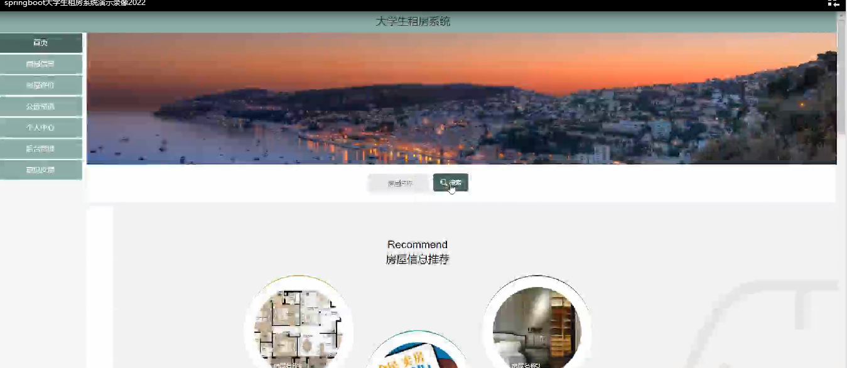

图5-1系统首页界面图

用户注册，在用户注册页面通过填写用户名，密码，确认密码，姓名，手机，身份证等信息进行注册操作，如图5-2所示。



图5-2用户注册界面图

房屋信息，在房屋信息页面可以查看房屋类型，地区，位置，朝向，楼层，楼号，房屋面积，房屋设施，房屋状态，房屋租金，房主账号，房主姓名等内容，并可以进行预约看房，定金留房等操作，如图5-3所示。

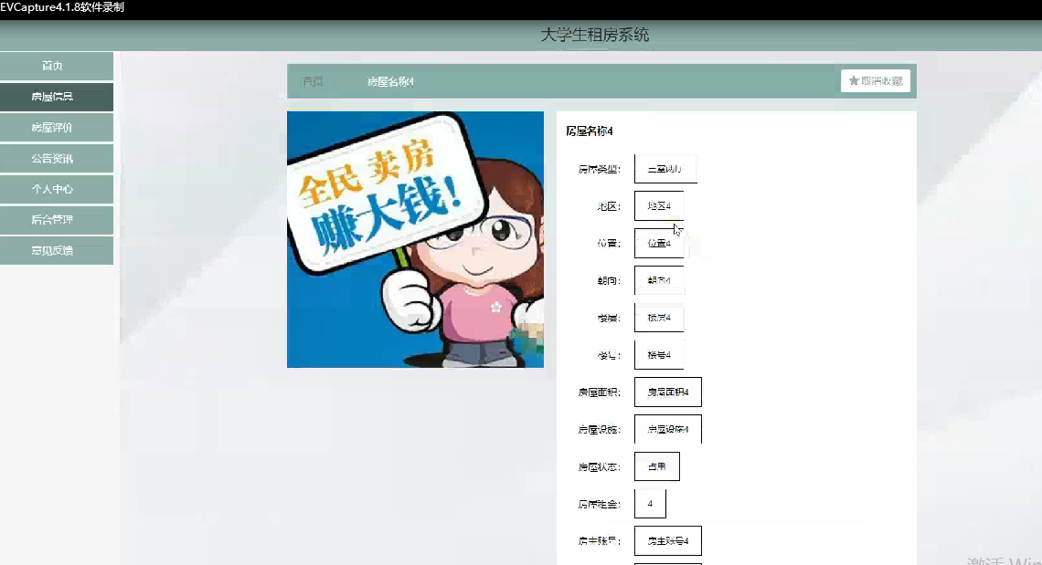

图5-3房屋信息界面图

个人中心，在个人中心页面通过填写用户名，密码，姓名，性别，图片，手机，身份证等内容进行更新信息操作，还可以对我的收藏进行详细操作，如图5-4所示。

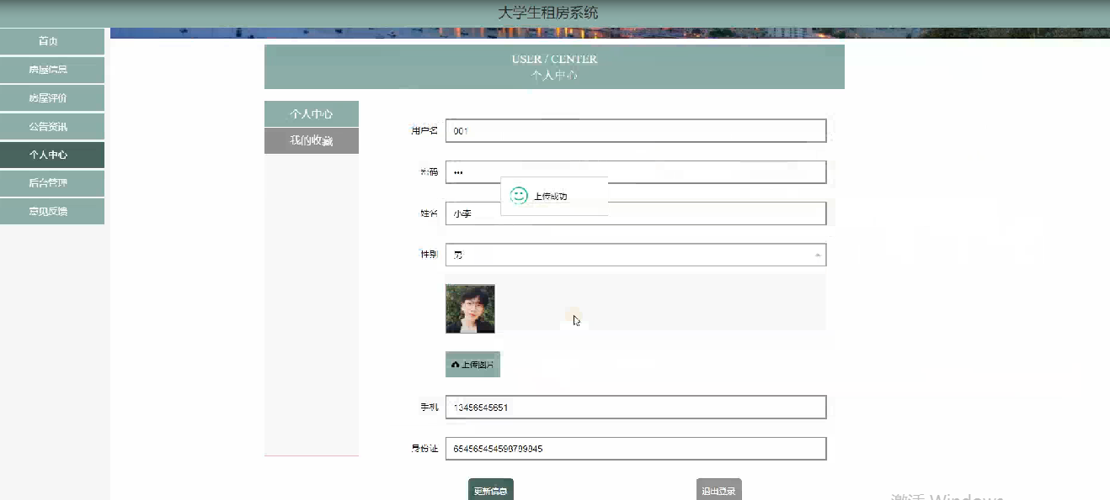

图5-4个人中心界面图

## 5.2管理员模块

登录，进入系统前在登录页面根据要求填写用户名和密码，选择角色等信息，点击登录进行登录操作，如图5-5所示。



图5-5登录界面图

管理员登录系统后，可以对首页，个人中心，房主管理，用户管理，房屋类型管理，房屋信息管理，预约看房管理，定金留房管理，租赁订单管理，房屋评价管理等功能进行相应的操作，如图5-6所示。

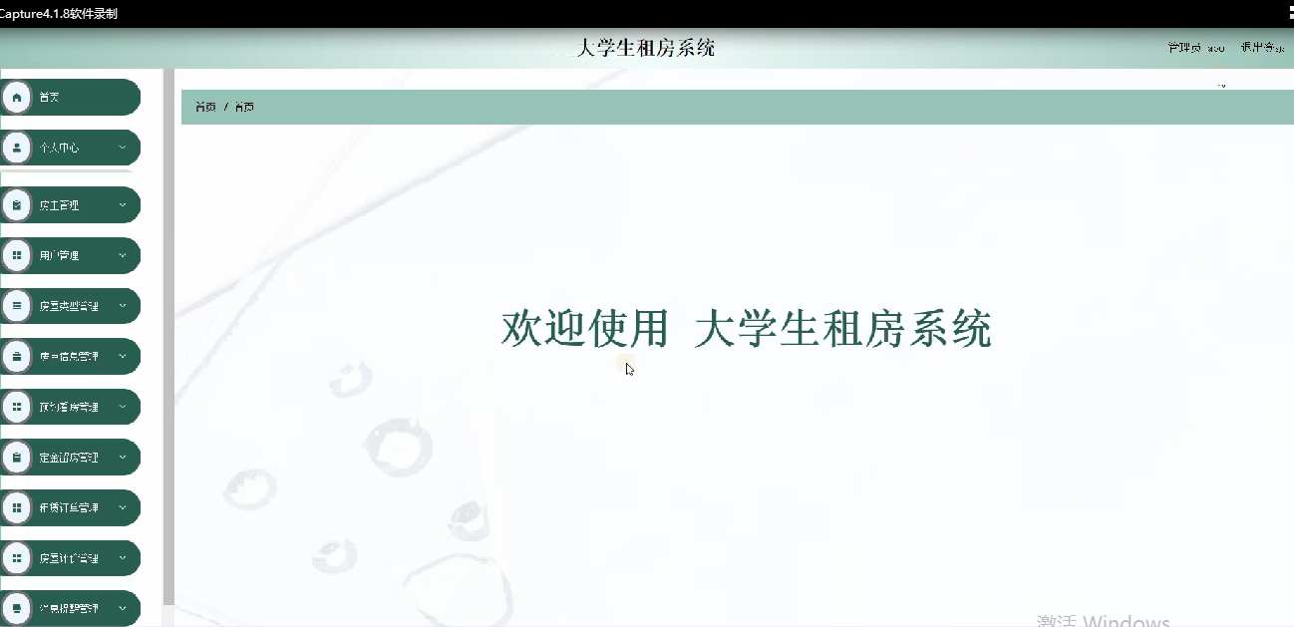

图5-6管理员功能界面图

房主管理，在房主管理页面可以对索引，房主账号，房主姓名，性别，照片，联系电话，身份证等内容进行详情，修改和删除等操作，如图5-7所示。

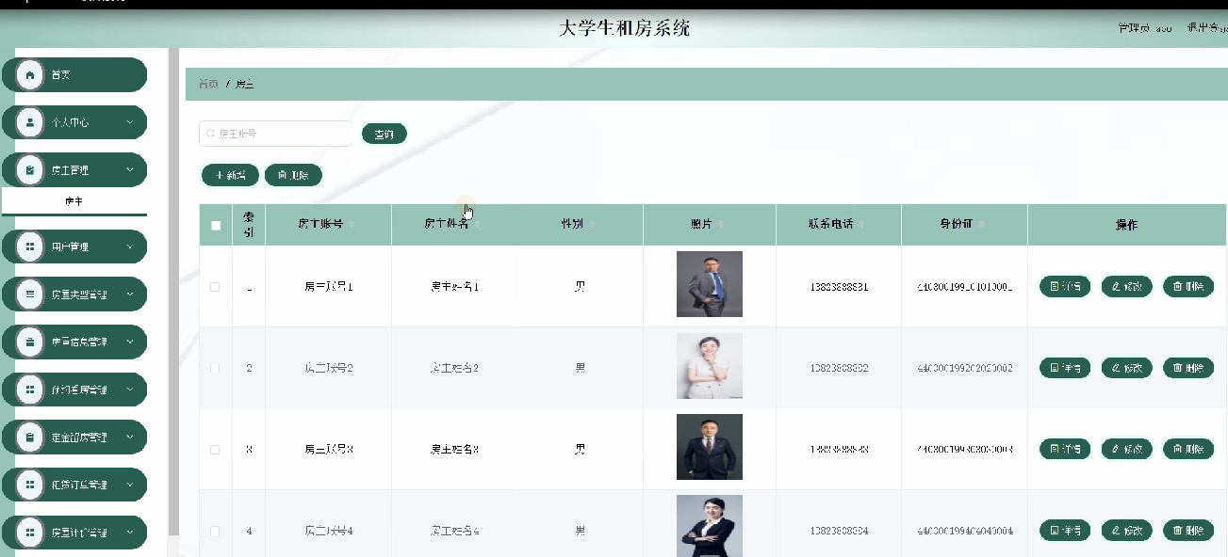

图5-7房主管理界面图

用户管理，在用户管理页面可以对索引，用户名，姓名，性别，头像，手机，身份证等信息进行详情，修改和删除操作，如图5-8所示。

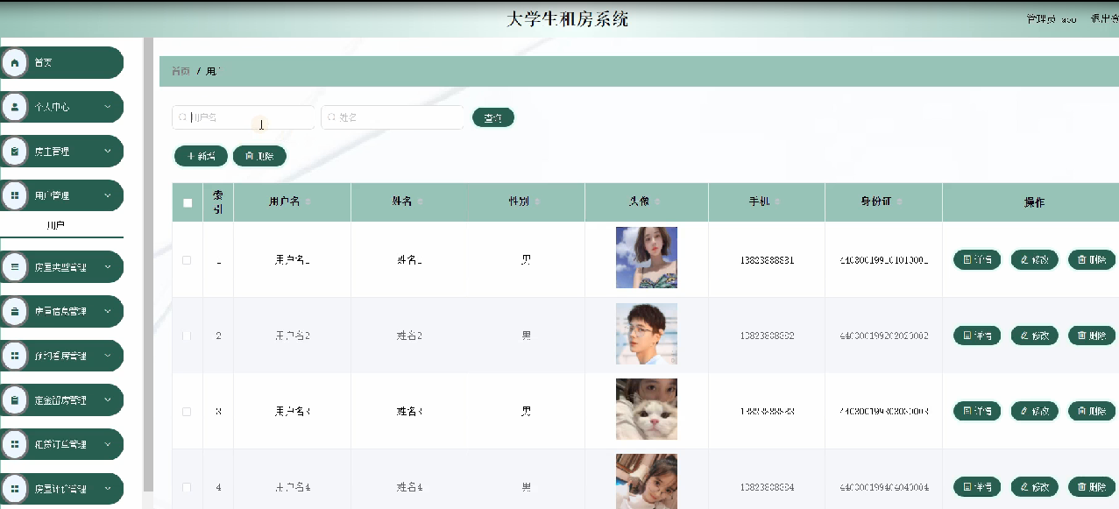

图5-8用户管理界面图

房屋信息管理，在房屋信息管理页面可以对 索引，房屋名称，房屋类型，图片，地区，位置，朝向，楼层，楼号，房屋面积，房屋设施，房屋状态，房屋租金，房主账号，房主姓名，联系电等内容进行详情，修改和删除操作，如图5-9所示。

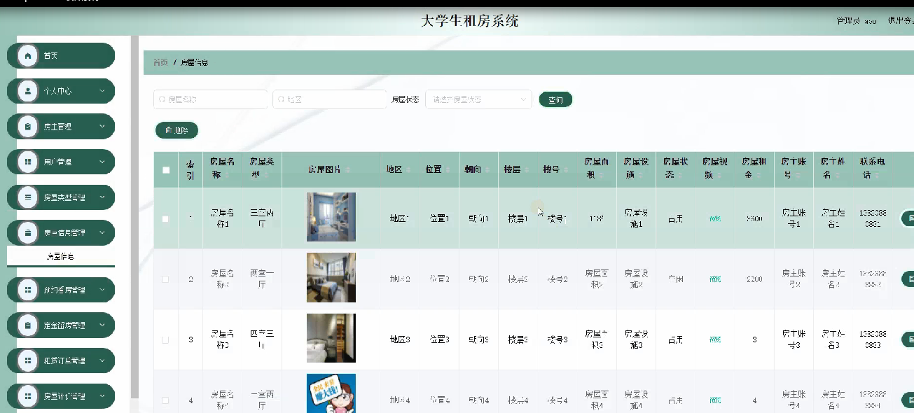

图5-9房屋信息管理界面图

消息提醒管理，在消息提醒管理页面可以对索引，通知标题，通知日期，用户名，姓名，手机等内容进行详情，修改和删除操作，如图5-10所示。

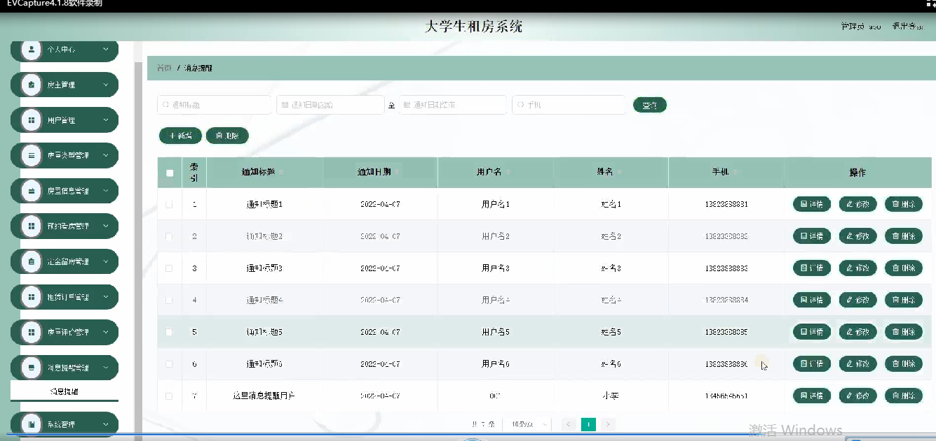

图5-10消息提醒管理界面图

## 5.3房主功能模块

房主登录进入大学生租房系统可以对首页，个人中心，房屋信息管理，预约看房管理，定金留房管理，租赁订单管理，房屋评价管理等功能进行相应操作，如图5-11所示。

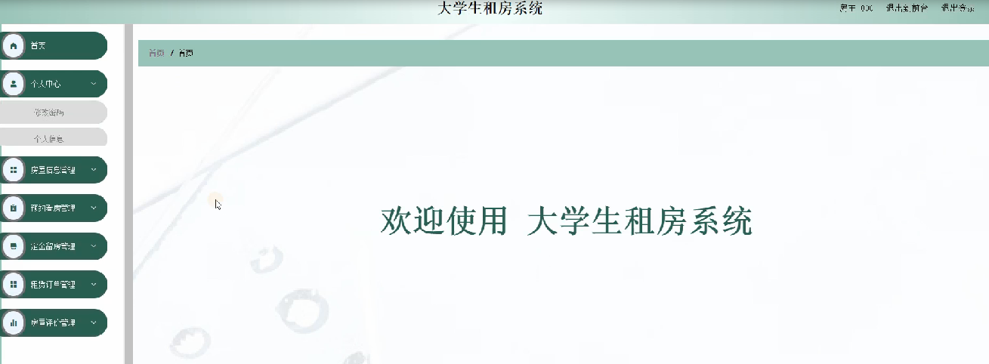

图5-11房主功能界面图

房屋信息管理，在房屋信息管理页面可以对索引，房屋名称，房屋类型，图片，地区，位置，朝向，楼层，楼号，房屋面积，房屋设施，房屋状态，房屋租金，房主账号，房主姓名，联系电话等内容进行详情，修改和删除等操作，如图5-12所示。

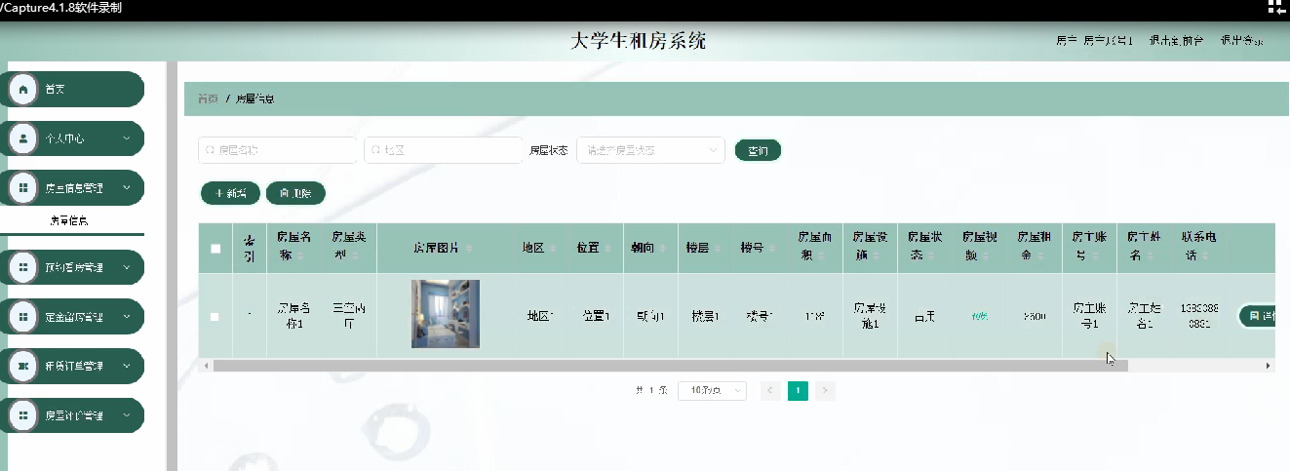

图5-12房屋信息管理界面图

房屋评价管理，在房屋评价管理页面可以对索引，房屋名称，房屋类型，房屋面积，房屋图片，房屋评分，房主账号，评价日期，用户名等内容进行详情操作，如图5-13所示。

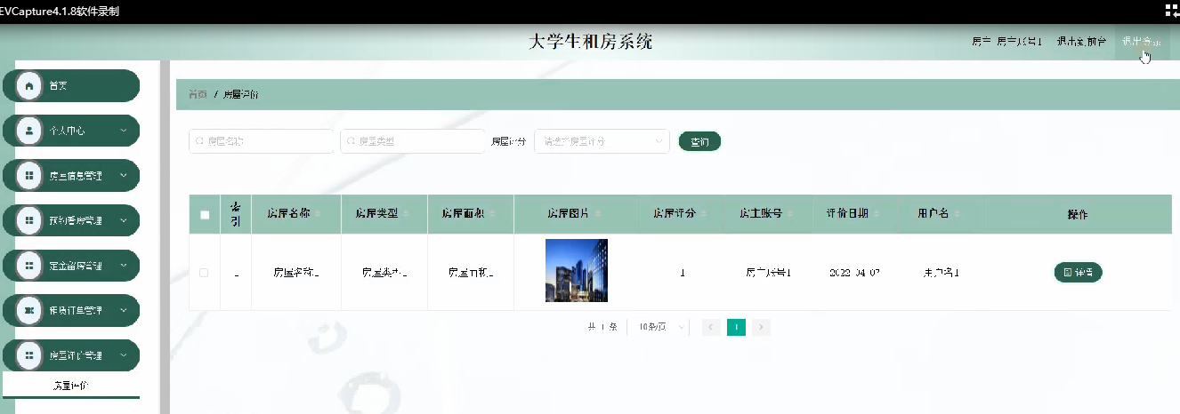

图5-13房屋评价管理界面图

## 5.4用户功能模块

用户登录进入大学生租房系统可以对首页，个人中心，预约看房管理，定金留房管理，租赁订单管理，房屋评价管理，消息提醒管理，我的收藏管理等功能进行相应操作，如图5-14所示。

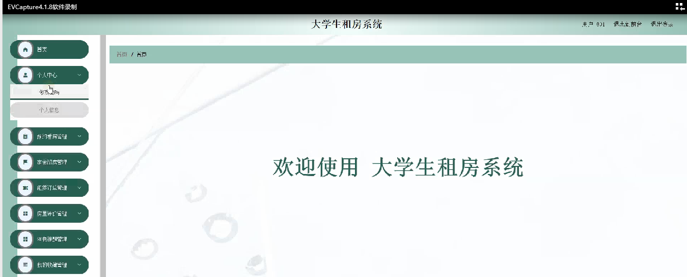

图5-14用户功能界面图

预约看房管理，在预约看房管理页面可以对索引，房屋名称，房屋类型，房屋图片，房主账号，联系电话，看房时间，预约备注，用户名，手机，审核回复，审核状态等内容进行详情操作，如图5-15所示。

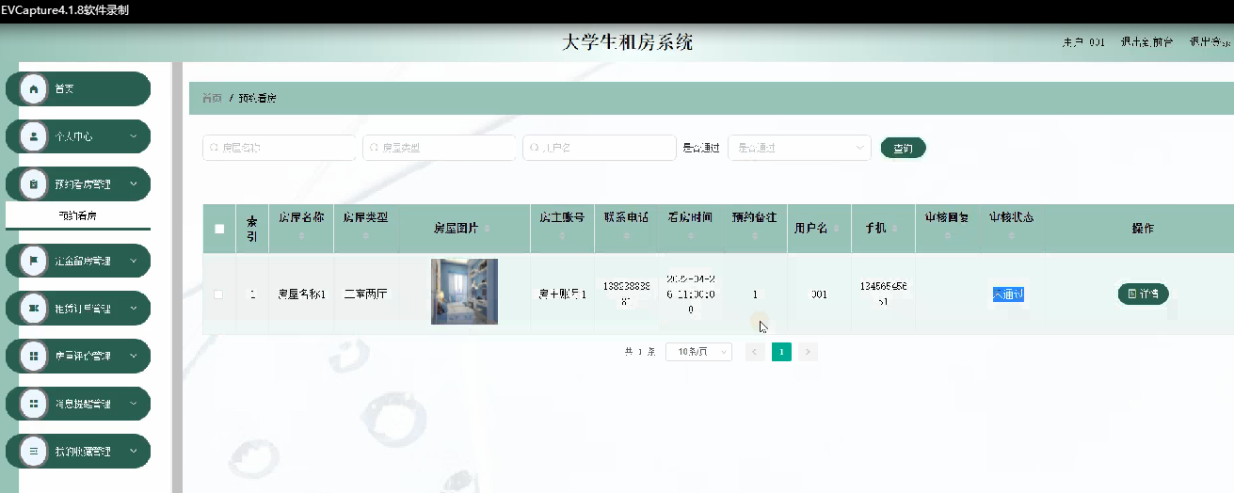

图5-15预约看房管理界面图

定金留房管理，在定金留房管理页面可以对索引，房屋名称，房屋类型，房屋图片，定金金额，下单日期，房主账号，房屋租金，租赁状态，留言备注，用户名，手机，是否支付等内容进行详情，租赁下单等操作，如图5-16所示。

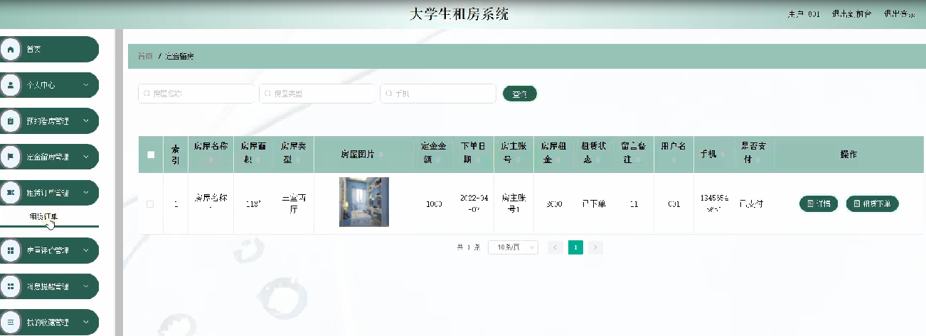

图5-16定金留房管理界面图

租赁订单管理，在租赁订单管理页面可以对房屋面积，房屋租金，租赁日数，订单金额，订单备注，房主账号，评价状态，租赁日期，用户名，姓名，手机，身份证，是否支付，审核回复，审核状态等内容进行详情，房屋评价操作，如图5-17所示。

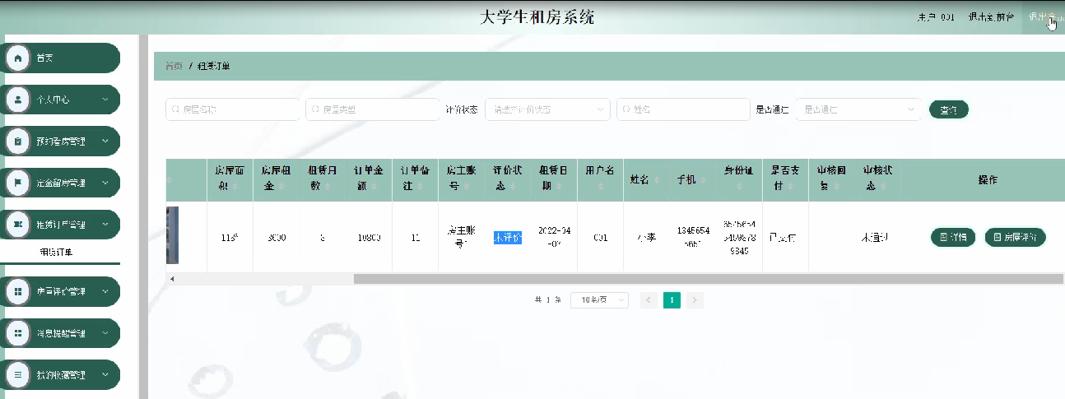

图5-17租赁订单管理界面图

# 6 系统测试

系统测试是软件开发过程中最后一步，但也是不可或缺的重要的一步，没有人可以保证一次性编写完成的系统不会出错，而系统测试就是将自己开发的系统成为成品前的最后一步。在测试过程中需要进行严谨细致的测试，要尽可能全面地在不同情况下运行该系统，排除一切出现错误的可能。

软件测试的方法有好几种，但目前主要采用的是包括以功能为主要测试方向的黑盒测试以及以逻辑为主要测试方向的白盒测试，这是两种不同的测试方法，针对的测试侧重点不同，本课题根据实际需求情况，选择以功能为主要的黑盒测试方法，同时测试是要遵循一定的规则来执行的，一个测试要执行其执行的依据一般是由测试用例来规定的，而测试用例一般是依据需求或说明书来综合制定的，测试在硬件出厂前是十分重要的一个过程，本课题由于时间和精力的关系，选择以实现的功能作为测试要点来进行测试。

# 7总 结

本文研究了大学生租房系统的设计和实现，在结合Java编程知识和数据库知识与实践应用的基础上，设计和开发了大学生租房系统。通过这个系统的设计和实现，取得了下面几点成果：

1. 对数据库和java语言知识的深入学习都有了很大的提高，了解了更多数据库编程知识。

2. 对软件开发的程序有了更深一层次的认识，并由此获得分析和实现项目开发和管理的经验。虽然这个项目是个简单的项目，但是总体学习到的东西很多，要考虑的问题也很多，我的思考能力从而得到提高。

3. 联系理论与实践的能力得到了提高，这个系统不只是一个对IT项目的了解过程，更是对所有项目的了解过程，所有的项目都是需要经过需求分析，设计方案来解决的。这让我对项目管理方面的工作产生很大的兴趣，扩展了视野。

4. 这次毕业设计的完成更是对我自己在编程能力和设计意识上的肯定。大学期间做过很多的课程设计和项目，但是每次都是小组的形式，我所负责的也只是其中一小部分，能够单独完成一个项目，对我来说真的是一次很大的挑战，我能完成这次项目说明我的潜力还是有的，使我对自己有了更大的信心去发展以后的事业。

本系统使用了Java开发技术与mysql数据库共同完成设计，采用的是MVC模式，以model模板，view页面，control控制进行实现。在系统最后测试运行的时候，调试程序时，总是出现500报错，通过查看错误提示，发现是数据库连接有问题，总是不正确。后来经过不断的查找才发现登录数据库的密码错误，随后修改数据库密码sa，这才正常调试了出来。解决问题还是在于查阅了有关Java和SQL方面的图书、各种网站吸取成熟的经验。由于自己在之前的课程设计等学科上并没有很好的掌握知识，没有进一步的去自学网站的设计，对于一些框架技术基本都已不记得，更不会灵活的使用。所以这次的毕业设计，为了较好的完成，自己重新去图书馆借书研究，弥补之前丢失的知识。

# 参考文献

[1]黄安.基于Java+Mysql技术的网站设计与实现——以美食网站系统的设计为例[J].轻纺工业与技术，2019，48(07):168-170.

[2]张世雄.Java操作MySql数据库的面向对象模型类实现[J].清远职业技术学院学报,2018,11(06):45-48.

[3] 杜雅杉.基于Java及MySQL数据库的行业网站建设研究[J].电脑开发与应用,2013,26(07):24-26.

[4]田茂然.在Web中基于Java+MySQL实现分页查询[J].科学咨询(科技·管理),2017(03):40-41.

[5]宋澈. 基于Java的信息管理系统的设计与实现[D].吉林大学,2016

[6]陈云芳,潘利华,陈瑞,刘小清,吴丽.基于Java语言访问MySQL数据库的实现[J].中国新通信,2015,17(19):103.

[7]张嵩. Java开发框架的研究与设计[D].厦门大学,2014.

[8]王炎.基于Java和MySQL的校园订餐系统构建[J].计算机光盘系统与应用,2014,17(13):269-270.

[9]徐立艳.浅议Java与MySQL之间的操作[J].电脑知识与技术,2014,10(15):3478-3480.

[10] 王志勇. 基于RIA和MVC的Java开发框架的研究与实现[D]. 电子科技大学 2012

[11] Sa’’Adah U,Akhmad J,Hisyam M.Implementing Singleton method in design of MVC-based Java framework. Electronics Symposium . 2015.78-80

[12] Chanchai Supaartagorn.Java Framework for Database Management Basedon MVC Pattern. International Journal of Computer Science&Information Technology . 2011.45-48

[13] Research on the technology of detecting the SQL injection attack and non-intrusive prevention in WEB system . 2017.89-90

[14] Kar D,Agarwal K,Sahoo A K et al.Detection of SQL injection attacks using Hidden Markov Model. Engineering and Technology (ICETECH) 2016 IEEE International Conference on . 2016.34-37

[18]Jun Luo;Wen Xuan Gu. Establishment of Network Platform of Virtuai Teaching Laboratories in Colleges and Universities Based on Java Technology. Advanced Engineering Forum.2012，Vol.4：189-192.

[19]Jing Ying Zhao;Hai Guo. Development of the Java Basic Knowledge Learning Software. Advanced Materials Research.2013，Vol.831：481-485.

[20]Zeichick, Alan. J2EE 1.4 brings Web services to EJBs, adds language to Java. Software Development Times.2003，No.70：6.

# 致 谢

我要向我的指导老师表示衷心的感谢，感谢她的帮助与指导。

她对我非常的关心，每个星期都会对我进行指导，时时关心我的毕业设计的进度，经常以各种短信，QQ、微信等形式来与我进行联系，时刻督促我的论文进度。如果说毕业设计的完成是很辛苦的一件事，那么其中最辛苦的莫过于我的指导老师，因为我都是只要完成自己的就好，而她每每都是多份的论文需要反复的检查，反复的指导，而她从未有任何的抱怨。几乎每次的论文要求都会提前准备，按时交至系统的，这跟我的指导老师的时刻督促是离不开的。她让我明白，完成毕设，合理的时间安排是多么的重要。她对于我每次提交的不够成熟的论文，都是细心修改，几乎是没有批评的，当拿到修改意见的时候，就能看出老师的耐心及责任心。对于我的论文，她都能如此的一丝不苟，我们有何理由不认真对待自己的作品。在整个过程中，因为老师的不断提点，耐心教导，才有我不断的进步。在网站开发过程中总是能引导我，开发我的思路，一些及时的意见使我能及时的改正不足，原本系统很多都功能不齐全，在她的指导下，我才能及时的完成任务，在这里我再次表示深深的感谢。通过本次毕业设计，我才真正明白什么是设计，什么是开发，系统开发才算是真正的实践，所以当自己真正花心思去研究，去开发的时候，看到系统成形的那刻是很有成就感的。我想，这最后的实践经历，对我尤为重要，尤为可贵，这些对我以后的工作和学习都将会是一种帮助。

还有不得不感谢身边的小伙伴，毕竟个人的知识力量是很有限，遇到问题的时候，还是多亏同学的帮助，通过同学介绍，看到更多有利于网站开发的书籍，也通过不同同学的各种意见，才能更好的改进系统。